附件1

草屯手工藝產業園區委託開發、租售及管理計畫

參與甄選廠商資料表
事 業 名 稱
營 利 事 業
統 一 編 號
登 記 地 址
代 表 人 | 姓 名
 | 身分證字號
 | 地 址
 | 電話號碼
 | 傳真號碼
應檢附文件：
  - 公司登記表影本、營利事業登記證明各1份。
  - 代表人身分證影印本黏貼表1份。
  - 工程設計、監造廠商之工程技術顧問公司登記證影本1份、公會會員證影本1份及雙方合作關係之證明文件。
  - 最近1期或前1期納稅證明影本1份。
  - 票據交換機構於截止投標日之前半年內所出具之非拒絕往來戶及最近三年內無退票紀錄證明1份。
  - 相關工作實績證明。
  - 參與甄選承諾書1份。
  - 參與甄選廠商聲明書1份。
  - 委託代理及印鑑授權書1份。
  - 押標金1,000萬元。
  - 服務構想書15份。

附件1之1

草屯手工藝產業園區委託開發、租售及管理計畫

參與甄選廠商代表人身分證影印本黏貼表
正 面
背 面
本身分證影本與正本相符。

簽名（蓋章）

附件2

草屯手工藝產業園區委託開發、租售及管理計畫

參與甄選承諾書

立承諾書人 參加貴府辦理「草屯手工藝產業園區委託開發、租售及管理計畫」甄選，除已詳閱貴府編印之本計畫甄選須知與契約書(草案)外，立承諾書人對本計畫內容、規範、其他相關事項及法令規定均已充分了解。茲承諾依照前述甄選須知（含附件）與相關法令之規定辦理，如有違反，願負法律責任。

此致
南投縣政府

立承諾書人：
廠商名稱： （簽章）
營利事業統一編號：
地址：
代 表 人： （簽章）
身分證統一編號：
地址：

中 華 民 國 年 月 日

附件3
草屯手工藝產業園區委託開發、租售及管理計畫
參與甄選廠商聲明書
立聲明書人____________________為爭取辦理「草屯手工藝產業園區委託開發、租售及管理計畫」之業務，聲明下列事項：
茲聲明並保證本廠商及服務構想書內之設計、監造廠商之負責人、董事、監察人、經理、執行業務之股東、顧問等人並無公務員服務法第14-1條規定應迴避之對象，且無「產業園區委託申請設置規劃開發租售管理辦法」第25條及政府採購法第101條第1項規定之情形，如有任何虛實或造假，願負一切法律責任，並對南投縣政府因此所造成之一切損失，願負損害賠償之法律責任。

此致
南投縣政府

立承諾書人
廠商名稱：
營利事業統一編號：
地 址：
代 表 人：
身分證統一編號：
地 址：

中 華 民 國 年 月 日

附件4
草屯手工藝產業園區委託開發、租售及管理計畫
委託代理及使用印鑑授權書
甄選廠商名稱 ： 設址於 ：
為「草屯手工藝產業園區委託開發、租售及管理計畫」案甄選特指定 先生（女士） ( 出生日期：民國 年 月 日，身分證字號： ）為被授權代理人，處理甄選事宜（□資格審查□甄選簡報□訂約□領退押標金等事項）事務。
本授權書賦予 先生（女士）全權處理上述指定授權範圍內之一切事宜，並自簽發之日起生效。
廠商名稱：
負 責 人：
職稱 姓名 簽章
被授權代理人：
職稱 姓名 簽章

※注意事項：
廠商負責人或代理人於參加甄選時，應依下列規定出示身分證件及本授權書：
- 印信授權：甄選廠商登記印信（1）授權於--授權投標印信（2），負責人章（3）授權於--被授權代理人章（4）。
- 甄選廠商若由負責人攜帶投標文件相同之廠商及負責人印章親至開標地點者，應出示身分證件，本授權書則無須填寫出示。
- 甄選廠商若由負責人攜帶非投標文件相同之廠商及負責人印章親至開標地點者，甄選廠商應填寫並出示本授權書及身分證件，「代理人姓名」及「身分證字號」乙欄則免填寫。
- 甄選廠商若委由代理人出席開標現場，攜帶甄選文件相同之廠商及負責人印章者，則應填寫並出示本授權書及身分證件，但「代理權行使之廠商及負責人印章印模」欄位則免蓋章。
- 甄選廠商若委由代理人出席開標現場，攜帶非甄選文件相同之廠商及負責人印章者，則應完整填寫廠商本授權書及身分證。
中華民國 年 月 日

被授權代理人章（4）
授權投標印信（2）
負責人章（3）
甄選廠商登記印信（1）

附件5

草屯手工藝產業園區委託開發、租售及管理計畫

押標金連帶保證書
一、立押標金連帶保證書人□□□□（以下簡稱本行），茲因□□□□公司參與「草屯手工藝產業園區委託開發、租售及管理計畫」甄選，經甄審獲選與南投縣政府簽訂「草屯手工藝產業園區委託開發、租售及管理計畫契約書」應提交押標金計新台幣1,000萬元整，該項保證金由本行開具本保證書負責擔保。
二、南投縣政府依甄選文件/契約規定認定有不發還押標金之情形者，一經南投縣政府書面通知本行後，本行當即在前開保證總額內，依南投縣政府書面通知所載金額如數撥付，絕不推諉拖延，且無需經過任何法律或行政程序。本行亦絕不提出任何異議，並無民法第745條之權利。保證金有依契約規定遞減者，保證總額比照遞減。
三、本行絕不因任何原因對南投縣政府逕為行使抵銷權。
四、本保證書如發生訴訟時，本行與□□□□公司均同意以台灣南投地方法院為第一審管轄法院。
五、本保證書有效期間自本保證書簽訂之日起，至南投縣政府退還本保證書後，始可解除本行之保證責任。
六、本保證書由本行負責人或法定代理人簽署並加蓋本行印信後生效。
七、本保證書正本2份，副本1份，正本存南投縣政府及本行各1份，副本存□□□□公司。

連帶保證人（銀行）：
負責人或法定代理人：
營業地址：

中 華 民 國 年 月 日

附件6

草屯手工藝產業園區委託開發、租售及管理計畫

履約保證金連帶保證書

一、立履約保證金連帶保證書人□□□□（以下簡稱本行），茲因□□□□公司受託辦理「草屯手工藝產業園區委託開發、租售及管理計畫」並與南投縣政府簽訂「草屯手工藝產業園區委託開發、租售及管理計畫契約書」（以下簡稱本契約），依照本契約規定，應提交南投縣政府之履約保證金合計新臺幣○○○○元整（以預估總開發成本扣除土地取得費用之10%計算），該項保證金由本行開具本保證書負責擔保。
二、 □□□□公司自與南投縣政府簽訂本契約後，如未依本契約書之規定履行，經南投縣政府書面通知，本行即按通知所載之金額償付，南投縣政府得自行處理該款，無需經過任何法律或行政程序，本行亦絕不提出任何異議，並無民法第745條之先訴抗辯權。履約保證有依契約規定遞減者，保證總額比照遞減。
三、本行絕不因任何原因對南投縣政府逕為行使抵銷權。
四、本保證書有效期間自本保證書簽訂之日起，至南投縣政府退還本保證書後，始可解除本行之保證責任。
五、本保證書由本行負責人或法定代理人簽署並加蓋本行印信後生效。
六、本保證書如發生訴訟時，本行與□□□□公司均同意以台灣南投地方法院為第一審管轄法院。
七、本保證書正本2份，副本1份，正本存南投縣政府及本行各1份，副本存□□□□股份有限公司。

連帶保證人（銀行）：
負責人或法定代理人：
營業地址：

中 華 民 國 年 月 日

附件7

草屯手工藝產業園區委託開發、租售及管理計畫

甄 選 評 分 表
甄選委員編號： 日期： 年 月 日
項 目 | 權重  (%) | 參 與 甄 選 廠 商
 |  | A | B | C | D | E
 |  | 評分 | 評分 | 評分 | 評分 | 評分
一、對本案之瞭解 | 10
1.對本案開發背景、法令、權屬、計畫內容及環評書件瞭解
2.園區開發課題及其因應對策
二、開發工程規劃設計及施工計畫 | 20
1.工程規劃設計構想
2.工程施工計畫
3. 施工品質保證及管制作業
- 與公用事業管線單位、其他接管單位及進駐廠商同步建廠之施工界面處理構想
三、土地租售配合計畫 | 15
1.招商及租售計畫
2.開發期間及完工後移交前之公共設施與土地之維管計畫
四、開發執行計畫與進度掌控 | 20
1.開發工作進度規劃與掌控
2.工作團隊組織與人員配置
3.相關工作執行能力與實績
五、整體財務計畫 | 25
1.開發成本估算與控制
2.資金籌措能力、運用與管理
3.代辦費及繳交超成本之百分比率
六、簡報及答詢 | 10
總 分 | 100
序 位
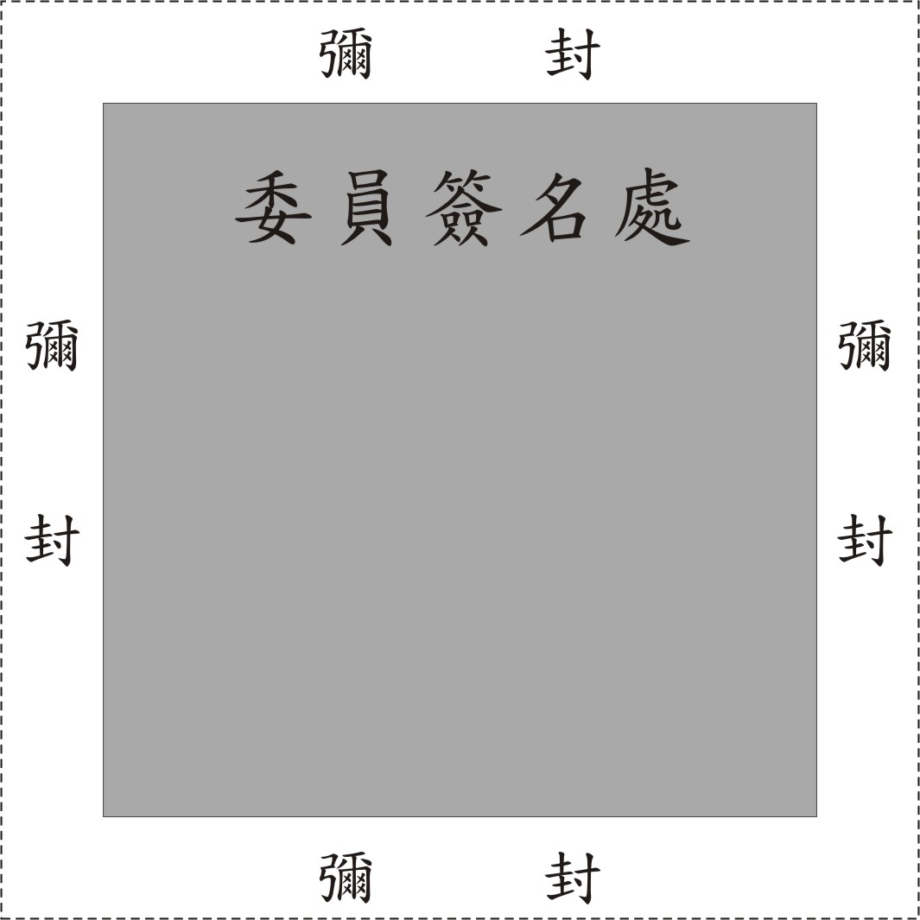
備註：
- 參與甄選廠商須總平均得分達75分(含)以上，方列入優勝廠商（只取第一名參與甄選廠商）。
- 評分表需簽名。

附件8

草屯手工藝產業園區委託開發、租售及管理計畫
甄選結果統計表
共1張/第1張 日期： 年 月 日
甄選委員編號 | 參 與 甄 選 廠 商
 | A | B | C | D | E
 | 序位 | 序位 | 序位 | 序位 | 序位
1
2
3
4
5
6
7
8
9
序位合計
序位名次
一、甄選結果：
□1.無合格廠商。
□2.廠商 為優勝序位第一名。
二、出席甄選委員簽名：

中華民國 年 月 日 午 時 分
備註：
1.受評廠商：共 家。
2.本甄選會委員共 人。

附件9

草屯手工藝產業園區委託開發、租售及管理計畫
參與甄選書件廠商自行檢核表
項目 | 內 容 | 檢核結果
 |  | 符合 | 不符合
1. | 參與甄選廠商資料表1份正本1份
2. | 公司登記表影本、營利事業登記證明各1份
3. | 代表人資格證明文件1份
4. | 工程技術顧問公司登記證影本及公會會員證影本各1份（工作團隊中負責工程設計、監造之廠商檢附）
5. | 相關工作實績證明1份(參與甄選廠商及工作團隊中負責工程設計、監造之廠商)
6. | 最近1期或前1期納稅證明影本1份（ 年 月份）
7. | 票據交換機構於截止投標日之前半年內所出具之非拒絕往來戶及最近3年內無退票紀錄證明1份
8. | 參與甄選承諾書1份
9. | 參與甄選廠商聲明書1份
10. | 委託代理及印鑑授權書
11. | 押標金：新台幣1,000萬元整
12 | 服務構想書15份
填寫注意事項：
一、請廠商自行填入納稅年月份，未填者，本府得洽廠商澄清。
二、本表係供廠商參與甄選前準備文件之參考，請廠商於送件前仍需確實依甄選須知規定檢核。
三、本表如有遺漏，以甄選須知規定為準。

附件10

草屯手工藝產業園區委託開發、租售及管理計畫
廠商參與甄選書件審查表
編號：
項目 | 內 容 | 檢核結果
 |  | 符合 | 不符合
1. | 參與甄選廠商資料表1份正本1份
2. | 公司登記表影本、營利事業登記證明各1份
3. | 代表人資格證明文件1份
4. | 工程技術顧問公司登記證影本及公會會員證影本各1份（工作團隊中負責工程設計、監造之廠商檢附）
5. | 相關工作實績證明1份(參與甄選廠商及工作團隊中負責工程設計、監造之廠商)
6. | 最近1期或前1期納稅證明影本1份（ 年 月份）
7. | 票據交換機構於截止投標日之前半年內所出具之非拒絕往來戶及最近3年內無退票紀錄證明1份
8. | 參與甄選承諾書1份
9. | 參與甄選廠商聲明書1份
10. | 委託代理及印鑑授權書
11. | 押標金：新台幣1,000萬元整
12 | 服務構想書15份

填寫注意事項：編號為開標時之作業序號，參與甄選廠商請勿填入。

審查結果：□合格 □不合格

審查人員：

